一、填空题（每空4分共20分）．
1、过点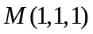且与直线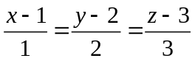垂直的平面方程为 ．
2、曲面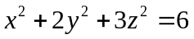在点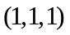处指向内侧的单位法向量为 ．
3、函数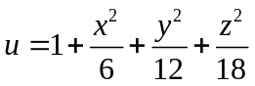在点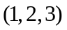处沿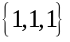方向的方向导数为 ．
4、三重积分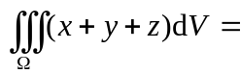 ，其中是由平面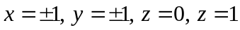所围立体．
5、交换二次积分的积分次序：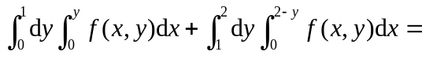 ．
二、选择题（每题4分共20分）．
6、直线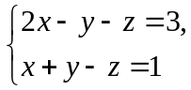可化为（ ）．
（A）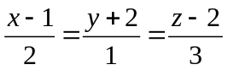 （B）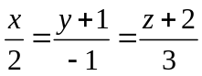
（C）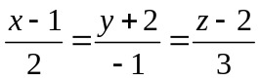 （D）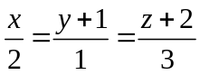
7、若用“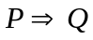”表示可由性质推出性质，考虑二元函数的下面5条性质：
在点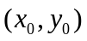处：① 连续；② 两个偏导数存在；③ 可微；④ 两个偏导数连续；
⑤ 极限存在．则有（ ）．
（A）④ 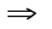③ ② ⑤ （B）② ③ ⑤ ①
（C）③ ② ⑤ ① （D）④ ③ ① ⑤
8、设函数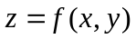的全微分为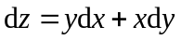，则点（ ）．
（A）不是的连续点 （B）不是的极值点
（C）是的极大值点 （D）是的极小值点

9、设，其中由
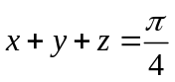及三个坐标面所围区域，则有（ ）．
（A）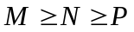 （B）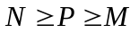 （C）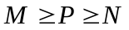 （D）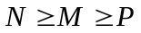
10、设函数连续，则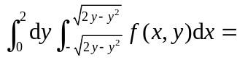（ ）．
（A）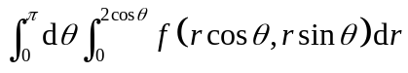 （B）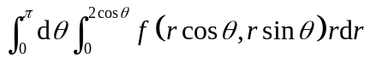
（C）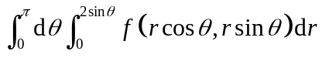 （D）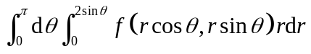
三、解答题（共60分）．
11、（本题共10分）证明：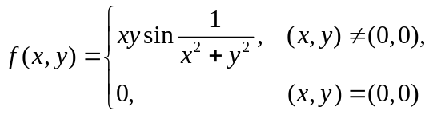在处可微．
12、（本题共10分）设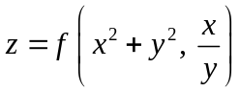，其中具有二阶连续偏导数，求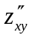．
13、（本题共10分）证明：曲面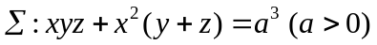上两点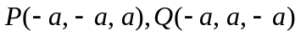处的法线相交．
14、（本题共10分）设函数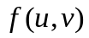可微分，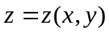由方程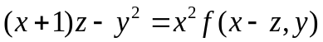确定，求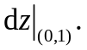
15、（本题共10分）求函数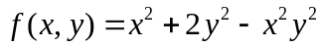在区域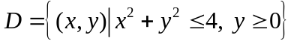上的最大值和最小值．
16、（本题共10分）设是由直线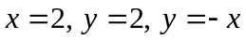与曲线所围成的不包含原点的平面区域，计算二重积分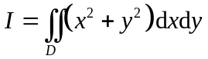．
共 页第 页

